En la cotización se investigó en mercado libre el costo por pieza de tarjetas con banda magnética y chip, de todos los resultados estos fueron los precios más comunes, pongo también las especificaciones que traía el anuncio.

* Tarjeta con banda magnética

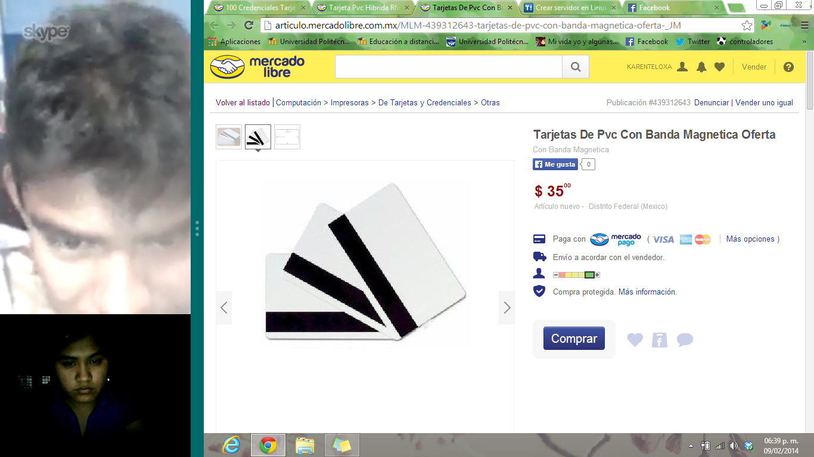

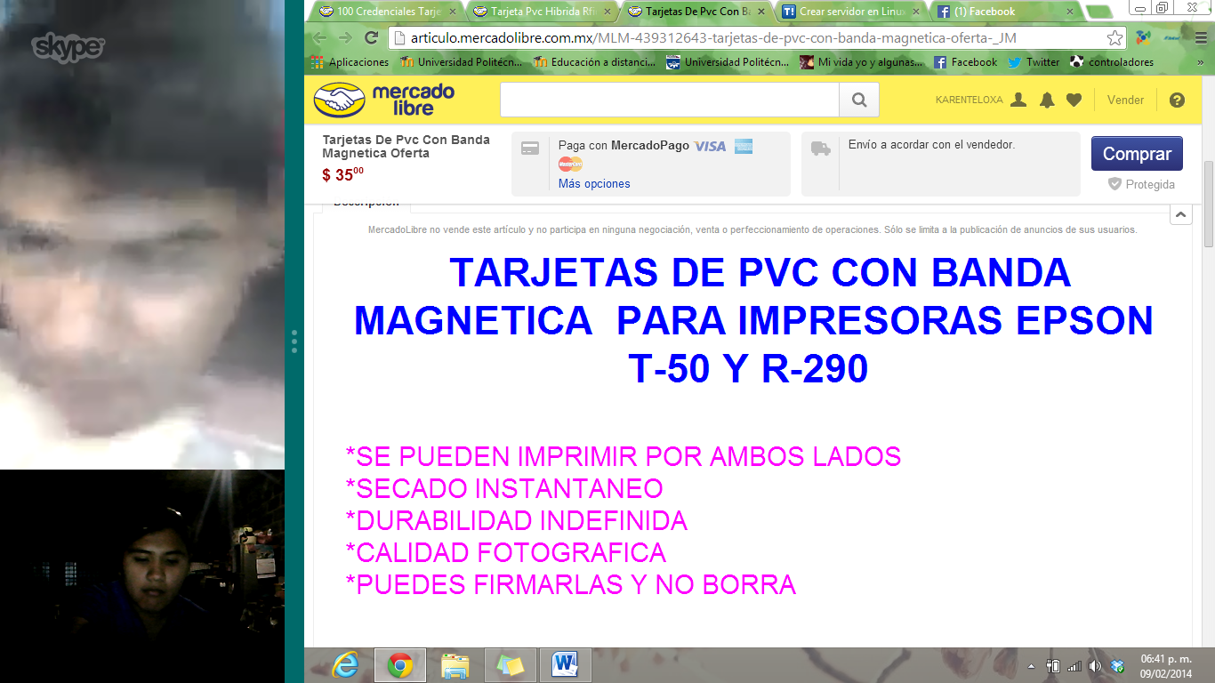

* Tarjeta con chip

